原理图
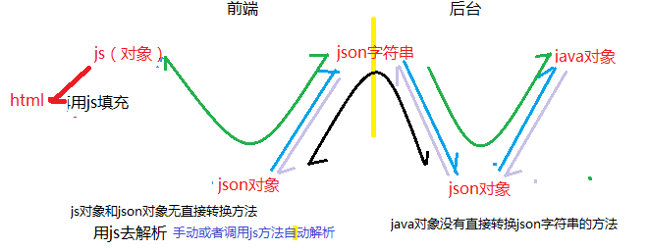

Fastjson
https://www.cnblogs.com/Jie-Jack/p/3758046.html

概述

JSON、JSONObject和JSONArray
JSON：fastJson的解析器，用于JSON格式字符串与JSON对象及javaBean之间的转换。它有两个子类，所以json支持的，他的子类都支持，下面的JSON都可以替换成为JSONObject
JSONObject：fastJson提供的json对象。
JSONArray：fastJson提供json数组对象。
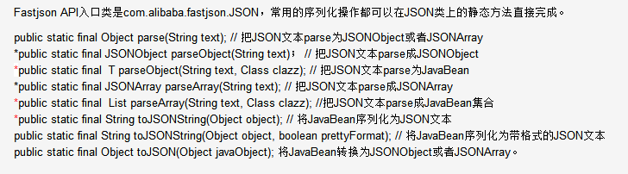

jar
<dependency>
<groupId>com.alibaba</groupId>
<artifactId>fastjson</artifactId>
<version>1.1.23</version>
</dependency>

序列化和反序列化
序列化：把JavaBean对象转成JSON格式的字符串。

反序列化: 反序列化就是把JSON格式的字符串转化为Java Bean对象。

序列化—toJSONString

概述
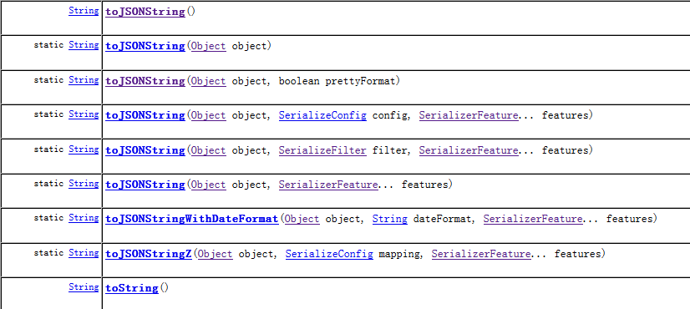

基本的序列化--toJSONString(object)

概念
String objJson = JSON.toJSONString(Object object);
传入一个对象，将对象转成JSON字符串。

Map
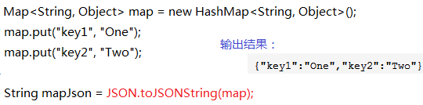

List<Map>--得到数组
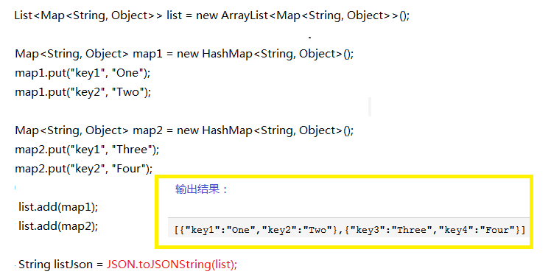

JavaBean
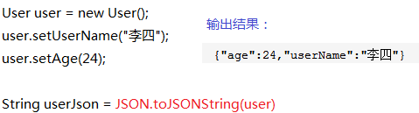

json格式化--toJSONString(object, boolean);

概念
String objJson = JSON.toJSONString(Object object, boolean prettyFormat);
传入一个对象和一个布尔类型（是否格式化），将对象转成格式化后的JSON字符串。

List<map>举例
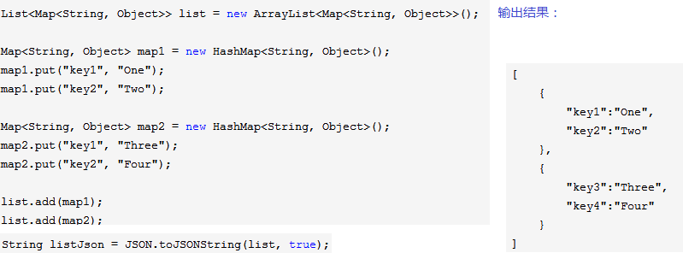

特殊序列化-- toJSONString(object, Serializer)

概念
toJSONString(Object object, SerializerFeature... features)
传入一个对象和SerializerFeature类型的可变变量。SerializerFeature是一个枚举。
com.alibaba.fastjson.serializer.SerializerFeature
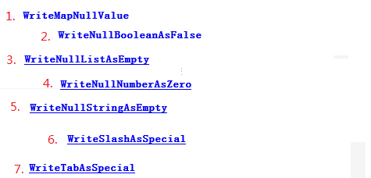

日期格式化：
FastJSON可以直接对日期类型格式化，在缺省的情况下，FastJSON会将Date转成long。

输出默认格式：
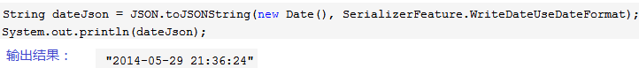

也可以指定输出日期格式：
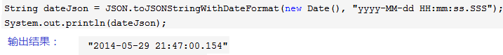

输出格式单引号
参看list<map>

JSON格式化
参看list<map>
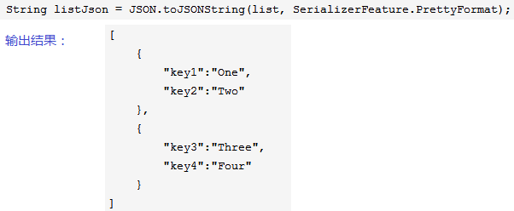

输出Null字段
缺省情况下FastJSON不输入为值Null的字段，可以使用SerializerFeature.WriteMapNullValue使其输出。
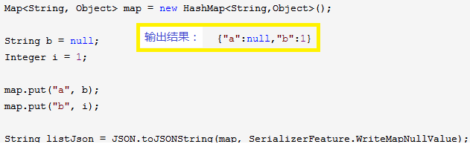

序列化是写入类型信息
由于序列化带了类型信息，使得反序列化时能够自动进行类型识别。
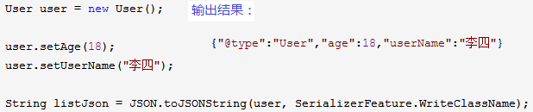

由于序列化带了类型信息，使得反序列化时能够自动进行类型识别。
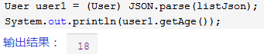
如果User序列化是没有加入类型信息（SerializerFeature.WriteClassName），按照例12的做法就会报错（java.lang.ClassCastException）。

反序列化

概念
反序列化就是把JSON格式的字符串转化为Java Bean对象。
com.alibaba.fastjson.JSON提供了许多方法（多态）实现反序列化。
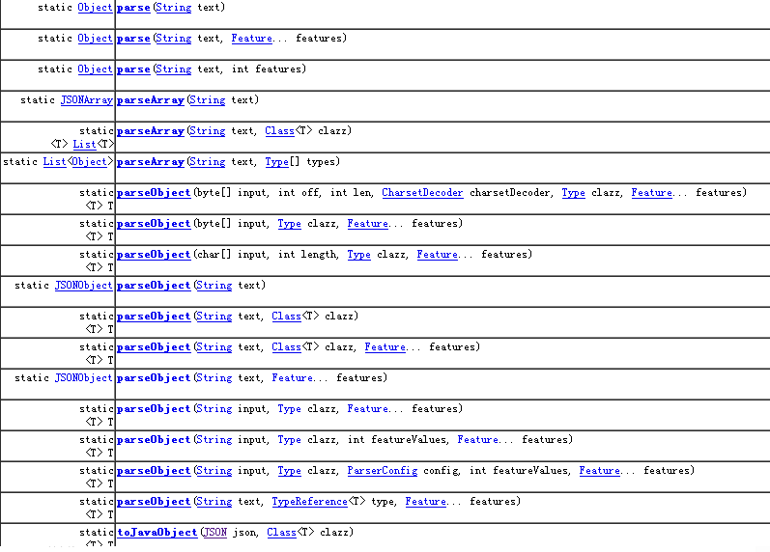

parse
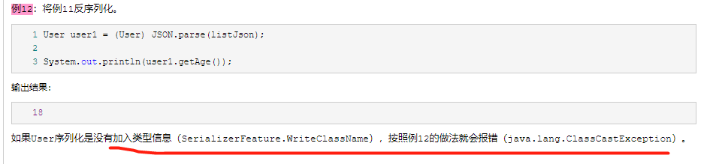

parseObject(json, .class)

泛型的反序列化
泛型的反序列化（使用TypeReference传入类型信息）。

javabean
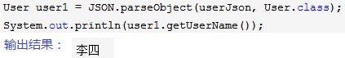

parseArray

集合反序列化
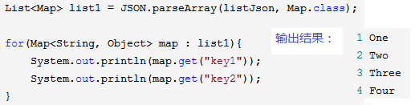

Jsonobject 和 jsonArray

javaBean与json对象间的转换使用：JSON.toJSON(obj)，然后使用强制类型转换，JSONObject或者JSONArray。

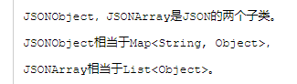

将Map转成JSONObject

将List对象转成JSONArray

常用工具类


